IT ПО «Норматив-теплосеть»
Запрос первичных документов, для расчета нормативов технологических потерь тепловой энергии и теплоносителя при передаче тепловой энергии в сетях Энергоснабжающей организации (далее ЭСО) в соответствии с требованиями Министерства энергетики РФ.
- Технические документы:
  - Общие сведения о сторонних и собственных источниках теплоснабжения ЭСО.
  - Технические паспорта на участки теплосетей ЭСО, зарегистрированные в Бюро технической инвентаризации Госстроя России.
  - Утверждённые схемы водяных тепловых сетей, действительные на предшествующий базовому, базовый, утвержденный период и период регулирования. Схемы водяных тепловых сетей должны соответствовать требованиям нормативно-технических документов (ПТЭ ТЭ).
  - Утверждённые схемы паровых тепловых сетей, действительные на предшествующий базовому, базовый, утвержденный период и период регулирования. Схемы паровых тепловых сетей должны соответствовать требованиям нормативно-технических документов (ПТЭ ТЭ).
  - Утвержденные эксплуатационные температурные графики ЭСО, действительные на предшествующий базовому, базовый, утверждённый период и период регулирования..
  - Утвержденные технические паспорта ЦТП и насосных станций ЭСО, действительные на предшествующий базовому, базовый, утвержденный период и период регулирования.
  - Нормативные энергетические характеристики систем теплоснабжения ЭСО мощностью более 50 Гкал/час (при их наличии), действительные на предшествующий базовому, базовый, утвержденный период и период регулирования.
  - Утвержденные режимные карты эксплуатации систем теплоснабжения ЭСО, действительные на предшествующий базовому, базовый, утверждённый период и период регулирования (или иные документы ЭСО устанавливающие объем и время проведения регулярных регламентных работ в тепловых сетях ЭСО:
    - испытания на прочность и плотность;
    - пусковое заполнение участков, принимаемых на баланс или после опорожнения теплосетей при их ремонте).
  - План проведения капитального и периодического ремонта участков теплосетей ЭСО на период регулирования.
  - Отчёты об испытаниях тепловых сетей на фактические тепловые потери, действительные на предшествующий базовому, базовый, а также планы подобных испытаний на утвержденный период и период регулирования.
- Постановления и приказы.
  - Приказы Минэнерго РФ об утверждении нормативов технологических потерь тепловой энергии и теплоносителя при передаче тепловой энергии в сетях ЭСО на период, предшествующий базовому, базовый период и утвержденный период, в соответствии с ФЗ №190 от 28.06.2014 г. «О теплоснабжении».
  - Экспертные заключения РЭК или иных местных органов, осуществляющих их функции в субъектах Российской Федерации, на период, предшествующий базовому, базовый период и утвержденный период, в соответствии с ФЗ №190 от 28.06.2014 г. «О теплоснабжении».
- Отчетная информация.
  - Отчетные тепловые балансы систем теплоснабжения ЭСО за период, предшествующий базовому и базовый период (тепловые балансы должны содержать годовые показатели, а также показатели за каждый из 12 месяцев).
  - Утвержденные плановые тепловые балансы систем теплоснабжения ЭСО за предшествующий базовому, базовый, утверждённый период и период регулирования (тепловые балансы должны содержать годовые показатели, а также показатели за каждый из 12 месяцев).
  - Отчет о среднегодовых параметрах пара в системах пароснабжения ЭСО в точках отпуска пара в паровую тепловую сеть за базовый период.
  - Отчет о максимальных расчётных расходах пара на вводах абонентов паровых тепловых сетей ЭСО за базовый период.
  - Отчет о фактических температурах наружного воздуха, грунта и исходной воды, °С, за последние пять лет.
  - Отчет о фактических среднегодовых параметрах пара в начале и в конце участков паропроводов паровых тепловых сетей по данным КИП.
  - Документы, подтверждающие даты начала и окончания отопительного периода за последние 5 отопительных периодов.

IT ПО «Норматив-теплосеть»
Сведения о программе.
- Наименование программы – IT Программа «Норматив-Теплосеть»© (IT ПО «Норматив-Теплосеть»©).
- Наименование разработчика программы – ООО «ЭНЕРГОСОЮЗ»
- Год разработки используемой версии – 2009-2022 года.
- Копии сертификатов программы:
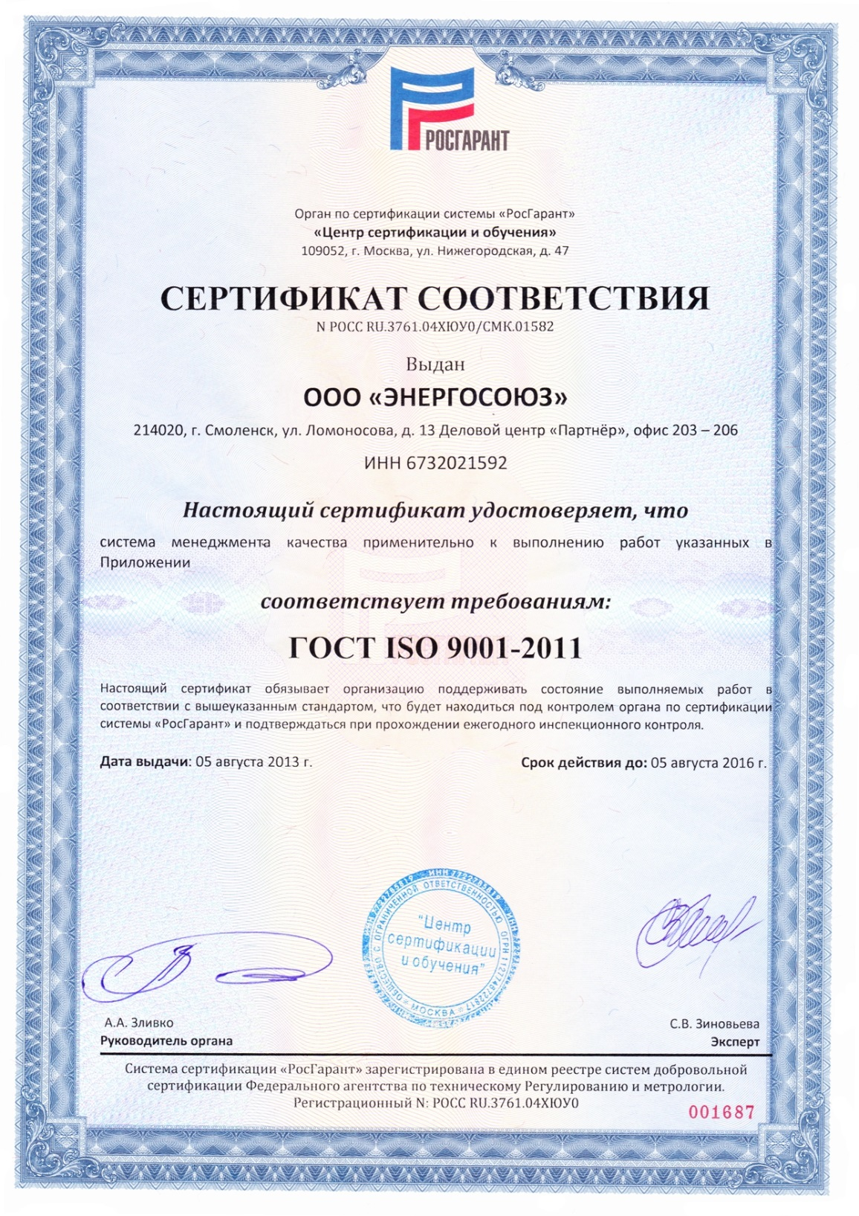
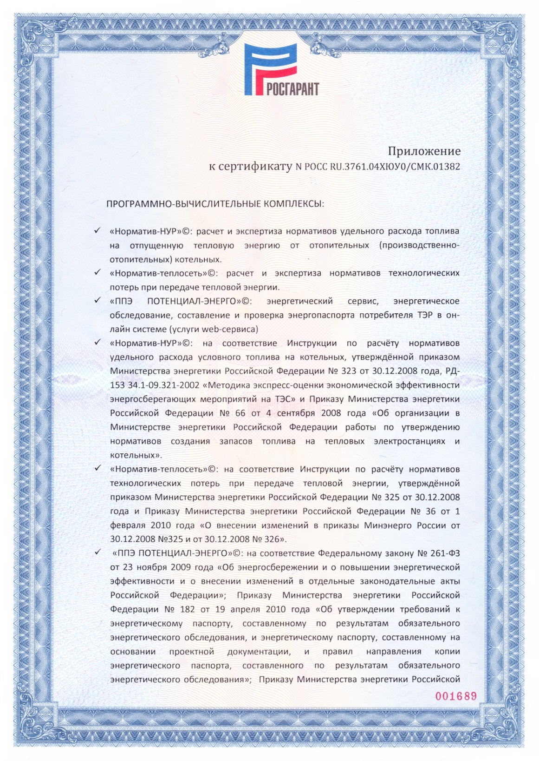

- Копия свидетельства о государственной регистрации программы:
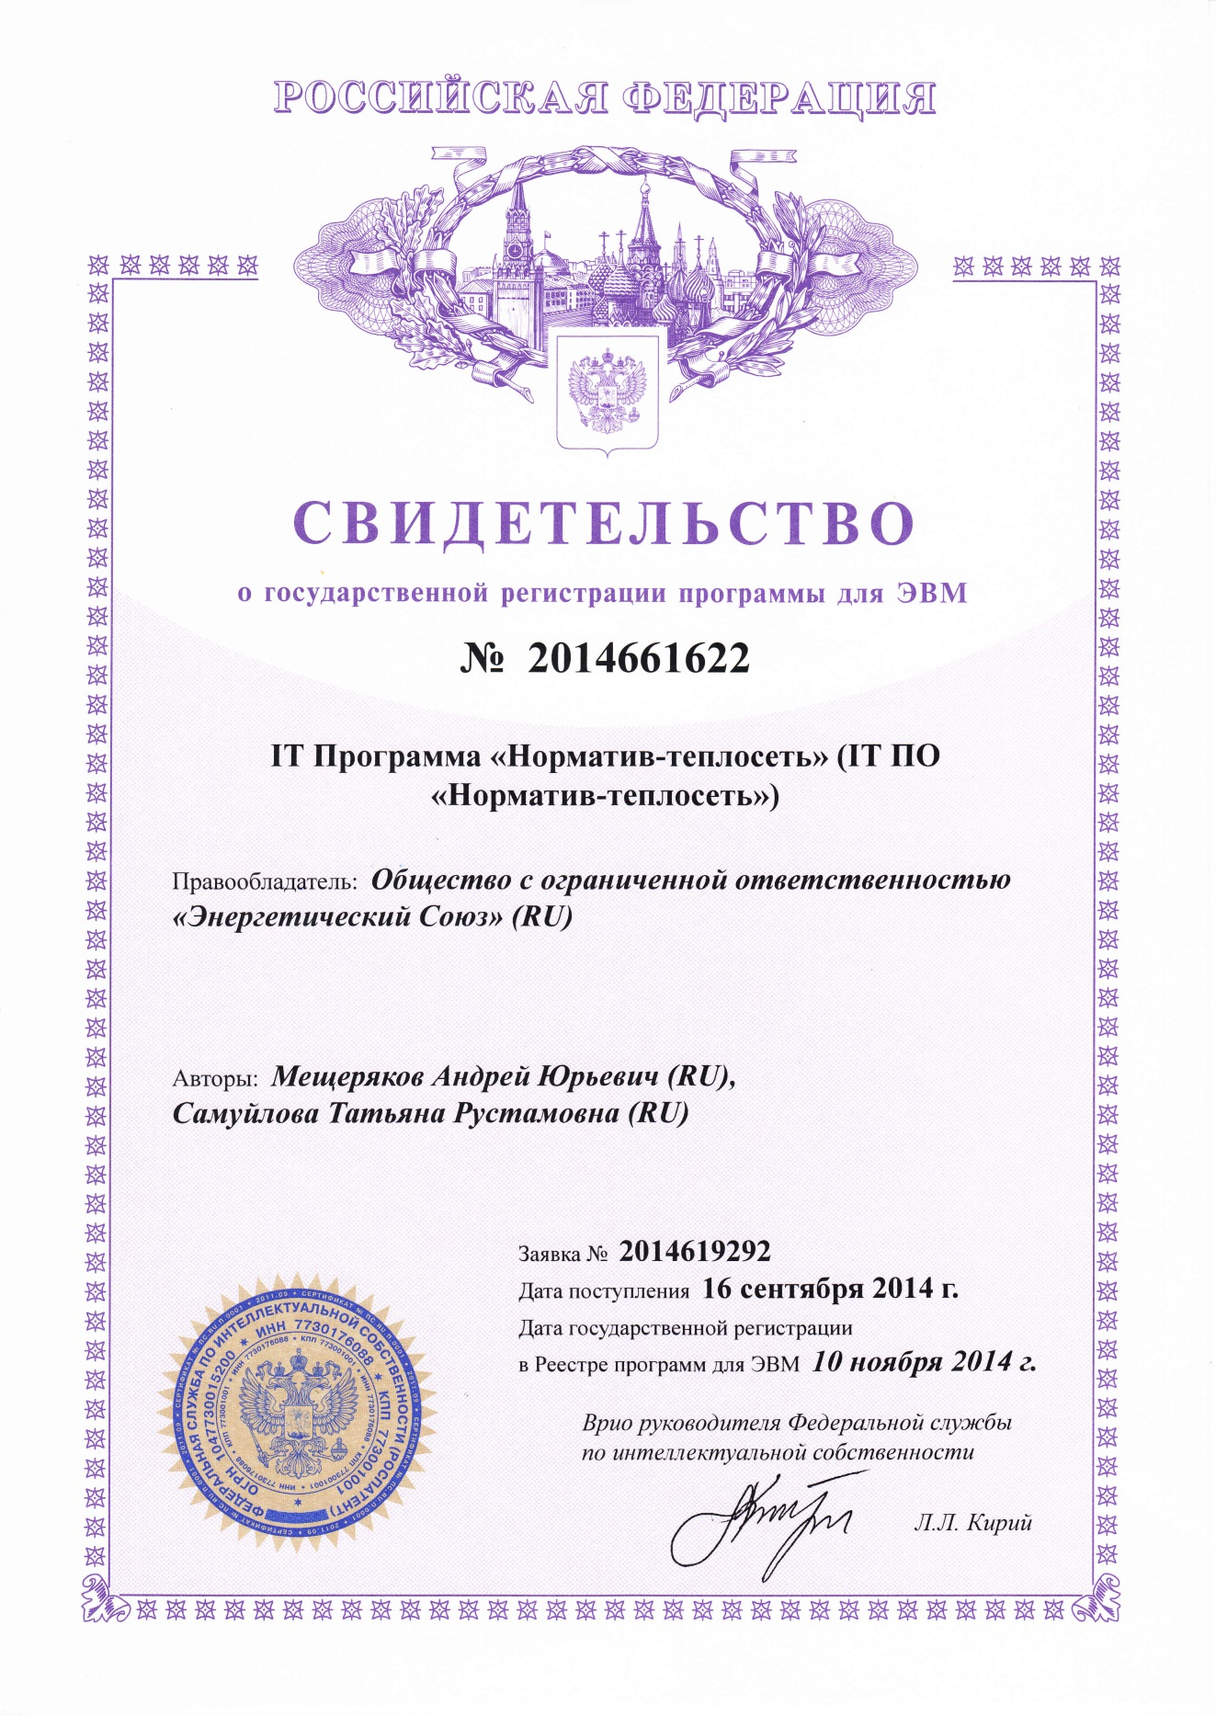

Приказы предоставляются при утверждении нормативов ЭСО в Минэнерго РФ

